**آشنائی با ابزارهای آزمایشگاهی و کاربرد آن ها**

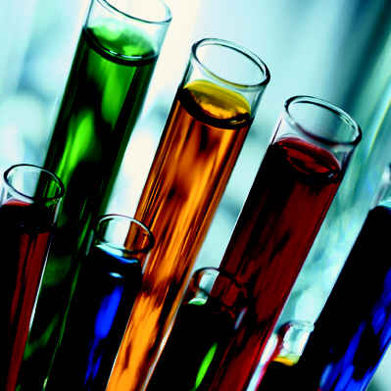

اداره کل آموزش و پرورش استان آذربایجان غربی

**معاونت آموزش ابتدائی**

**گروه تکنولوژی و گروه های آموزش ابتدائی**

**دبیر خانه طراحی آموزشی و روش های تدریس**

**گرد آوری :فیما جعفرپور**

**عضو دبیرخانه طراحی آموزشی و شیوه های نوین تدریس**

**سال تحصیلی 92-91**



قال علی علیه السلام:

**اوضع العلم ما وقف علی اللسان و ارفعه ما ظهر فی الجوارح و الارکان.** **( نهج البلاغه، حکمت 92)**

**پست ترین دانش، دانشی است که در سطح زبان، متوقف شود و والاترین دانش، آن است که در کل وجود فرد، ظاهر و منعکس گردد.**

**فهرست**

عنوان ............................................. صفحه

مقدمه .................................................................. 4

لوله آزمایش ،برس .................................................. 5

بشر...................................................................... 6

ارلن ،ارلن تخلیه...................................................... 7

جا لوله ای ............................................................ 8

گیره .................................................................... 9

بالن...................................................................... 10

استوانه مدرج ........................................................ 11

قیف ، لوله تیل ....................................................... 12

شیشه ساعت ، ظرف پتری ..................................... 13

بوته چینی ، هاون چینی ......................................... 14

قطره چکان ........................................................... 15

پیپت ................................................................... 16

پوآر ، ابفشان........................................................ 17

چراغ الکلی ، چراغ بونزن ........................................ 18

سه پایه ،قیف جدا کننده.......................................... 19

ذره بین ، عدسی................................................... 20

عدسی واگرا......................................................... 21

عدسی همگرا...................................................... 22

آینه کوژ............................................................... 23

آینه کاو................................................................ 24

منشور................................................................ 25

میکروسکوپ........................................................ 26

اجزای میکروسکوپ نوری....................................... 27

آماده کردن نمونه ................................................. 31

قرقره ................................................................ 33

آهن ربا............................................................... 34

موتور الکتریکی .................................................... 36

پریسکوپ .......................................................... 38

زیبا بین،دیاپازون................................................... 39

کاغذ PH............................................................. 40

نیرو سنج........................................................... 41

منابع ............................................................... 42

**مقدمه :**

آموزش و پرورش يكي از زيرساخت‌هاي اصلي هر جامعه‌اي جهت رشد، توسعه و پيشرفت شهروندان محسوب مي‌شود. اگر بپذيريم كه علوم در تعيين جايگاه فرهنگي، اجتماعي و اقتصادي يك جامعه نقش مؤثري دارد، آنگاه به اهميت آموزش علوم و نيز لزوم همگاني كردن آن بيشتر پي مي‌بريم. آموزش علوم و فناوري يكي از پايه‌هاي اساسي آموزش و پرورش است كه تاثير مستقيم آن در توسعه فرهنگي، اقتصادي، سياسي، اجتماعي و افزايش سرمايه هاي مادي و معنوي يك جامعه به خوبي مشخص شده‌است. از مهمترين دست آوردهاي آموزش علوم در مدارس، تربيت افرادي است كه داراي معلومات و آگاهي‌هاي لازم هستند تا بتوانند منطقي فكر كرده و آگاهانه تصميم بگيرند**.** فعاليتهاي آزمايشگاهي همواره نقشي كانوني و برجسته در برنامة درسي آموزش علوم تجربي داشته اند و دبيران علوم بر اين باور بوده اند كه از درگير كردن دانش آموزان با فعاليتهاي آزمايشگاهي بهره هاي فراوان مي توان گرفت.انجام آزمايش در علوم تجربي،نقش مؤثري در يادگيري عميق و پايدار دانش آموز دارد و اين امر نه تنها سبب ايجاد انگيزه در دانش آموزان مي شود،بلكه آنها را با مراحل اكتشاف علم و روش علمي آشنا مي كند تا مطالب را از نو كشف و تجربه كنند.

انجام آزمايش به مجموعه اي از اعمال و فعاليتها گفته مي شود كه به منظور شناخت پديده ها براي سنجش فرضيه ها انجام مي گيرد و موجبات دست ورزي و كسب مهارت و تجربه را فراهم مي سازد.در انجام آزمايش ممكن است از ابزار و وسايل خاصي استفاده شود.بيشتر فعاليتهاي مربوط به انجام آزمايش در محيط ويژه اي بنام آزمايشگاه صورت مي گيرند.آزمايشگاه مي تواند از اتاقي مجهز به ابزار،وسايل و مواد آموزشي گوناگون تا مكاني مربوط به زندگي روزمره متغير باشد.پس هر جايي را كه امكان پژوهش علمي(ساده و پيچيده)وجود داشته باشد.مي توان آزمايشگاه تلقي كرد.فعاليتهاي آزمايشگاهي براي رسيدن به هدف هاي گوناگوني انجام مي شوند و بستگي به دوره هاي تحصيلي و نيز آموزشي يا پژوهشي بودن آنها دارند.منظور اساسي از اين فعاليتها،آشنا ساختن دانش آموزان با ماهيت روش پژوهش علمي،از قبيل مشاهده،جمع آوري و سازماندهي اطلاعات و نتيجه گيري منطقي از آنهاست.برای تحقق این اهداف نیاز است تا ابزارهای آزمایشگاهی مورد استفاده برای انجام آزمایش معرفی ودانش آموزان با کاربرد آنها آشنا شوند به همین منظور این ابزار در قالب کتابچه ای جهت استفاده همکاران و دانش آموزان گرد آوری شده است.

**لوله آزمایش (Test Tube)**

وسیله‌ای شیشه‌ای با پهنایی حدود 1 الی 2 سانتی متر و طولی حدود 20 تا 5 سانتی متر

مقدار كمی از مایع را در خود جای می دهد و وسیله ای برای اندازه گیری نیست امـا می توان واكنشی را در آن مشاهده كرد.

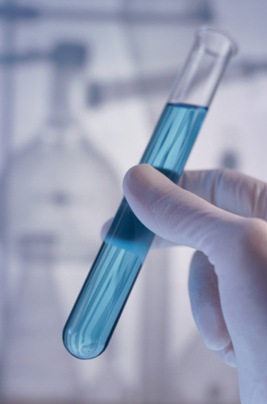

**برس لوله شو**

نوعی برس كه برای شستن وتمیز كردن جدار داخلی لوله ی آزمایش كاربرد دارد.

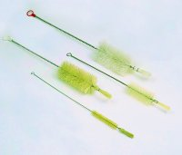

**بشر**

ظرفی است شیشه ای استوانه ای شكل (مدرج وغیر مدرج)كه در یك طرف لبه آن فرورفتگی وجود دارد این فرورفتگی انتقال مایع به ظرف دیگر را آسان می كند.بشر در اندازه های حجمی متفاوت موجود است. آن را روی سه پایه و توری نسوز قرار می دهند و برای گرم کردن و صاف کردن کاربرد دارد.

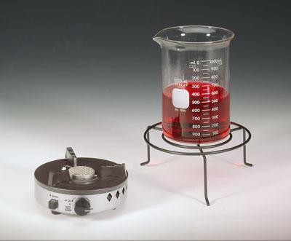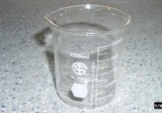

(Erlenmeyer flask)   **ارلن**

ارلن (یا ارلن مایر) یک ظرف مخروطی با گردن نسبتا باریک در حجمهای مختلف است و قسمت بالای آن باریكتر و اندكی برگشته و قیفی شكل است، بدین وسیله هم می توان از ریختن مایع  به بیرون جلوگیری كرد و هم می توان مایع را به داخل آن آسانتر ریخت. ارلن ممكن است ساده یا مدرج باشد. از نوع مدرج آن برای برداشتن حجم معینی از مایع یا تعیین تقریبی حجم مایع استفاده می شود اما نوع ساده آن برای استفاده از كارهای گوناگون مانند گرم كردن مایعات، مخلوط کردن و حتی نگه داری مایعات و یا به عنوان جمع کننده محصول تقطیر در عمل [تقطیر](http://www.chemlab.ir/?do=cat&category=distillation) و یا جمع کننده مایع خارج شده از [قیف جدا کننده](http://www.chemlab.ir/index.php?newsid=64) در هنگام عمل [استخراج](http://www.chemlab.ir/?do=cat&category=extraction) نیز استفاده می شود.

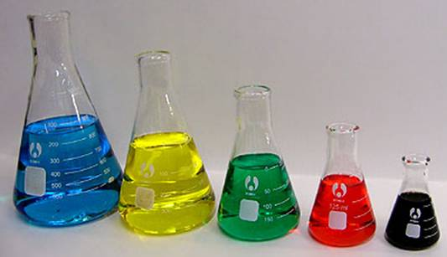

**ارلن تخلیه**

از گردن ارلن لوله کوتاهی به عنوان خروجی از آن جدا میشود. از ارلن تخلیه برای صاف کردن با خلا و یا تهیه مواد گازی استفاه می شود.

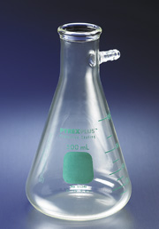

**جا لوله ای Test tube Rack))**

وسیله ای چوبی،پلاستیكی و فلزی كه برای نگهداری لوله آزمایش كاربرد دارد.

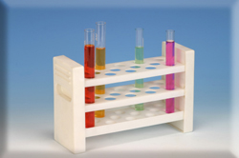

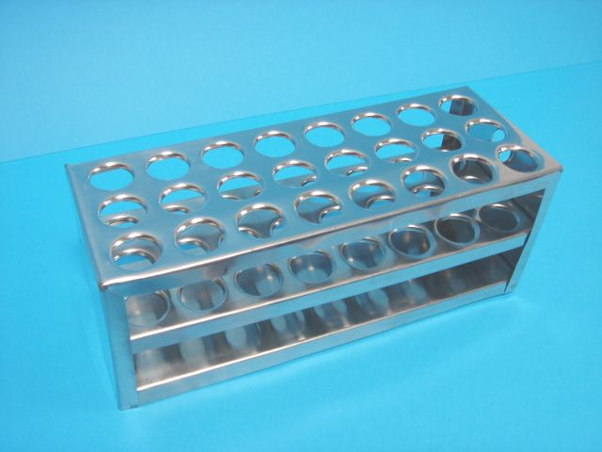

**در پوش پلاستيكي ( چوب پنبه ) :**

براي بستن در ب لوله آزمايش و ارلن به كار ميرود.

**گیره**

وسیله ای فلزی یا چوبی كه برای نگهداری لوله آزمایش به هنگام گرم كردن و گرفتن وسایل داغ به ویژه بوته به كار می رود.

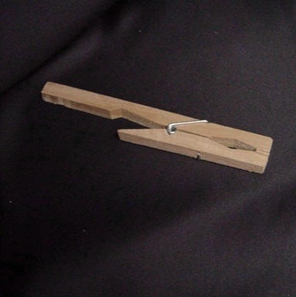

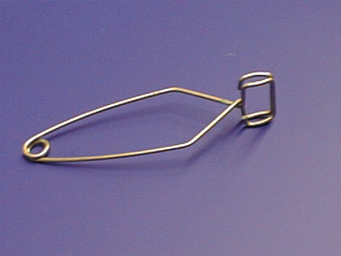

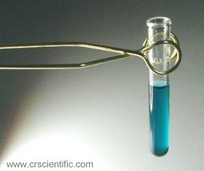

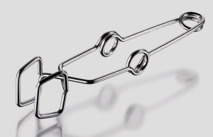

**بالن Volumetric flask) )**

بالن بر دونوع می باشد :بالن معمولی که خود بر دونوع ته گرد و ته صاف می باشد و بالن حجمی یا بالن ژوژه که بالنی است با گردن بسیار باریک و دراز که بر روی قسمتی از گردن آن خطی وجود دارد که حجم دقیق بالن را مشخص می کند. این ظرف برای محلول سازی دقیق و به حجم رساندن محلول ها و نیز رقیق سازی آنها مورد استفاده قرار می گیرد.

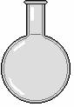بالن ته گرد 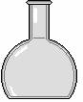 بالن ته صاف

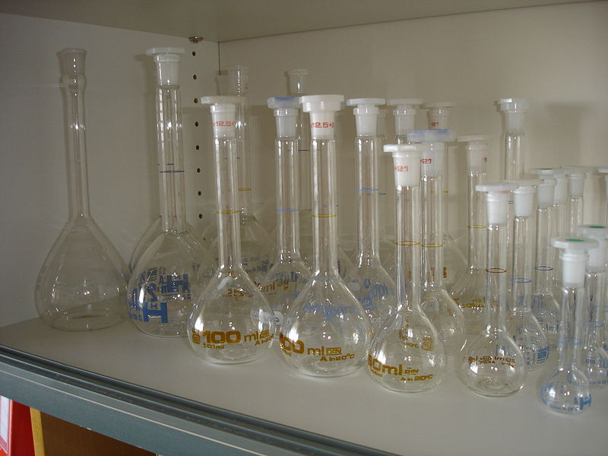

**استوانه مدرج** Graduated Cylinder) ) استوانه ای است پایه دار در حجم های مختلف که از آن می توان برای برداشت و انتقال حجم های بزرگتر از پیپت استفاده کرد (دقت پیپت را ندارد) عموماً دارای پایه پهن شیشه ای است كه می تواند آن را روی میز به طور قائم نگهدارد. لبه آن مانند بشر، برگشتگی شیارمانندی برای خالی كردن محلول دارد. تفاوت درجه بندی آن با بورت و پیپت در این است كه درجه های كوچكتر آن در پایین قرار دارد.

[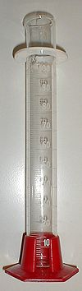](http://fa.wikipedia.org/wiki/%D9%BE%D8%B1%D9%88%D9%86%D8%AF%D9%87:Graduated_cylinder.jpg)

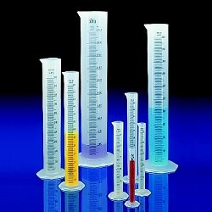

**قیف ساده**

**از قیف برای انتقال محلول از ظرفی به ظرف دیگر استفاده می شود.**

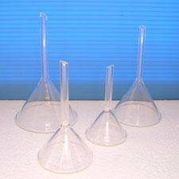

**لوله تیل**(Thiele tube)

یکی از ابزار آزمایشگاهی شیشه ای است که معمولا برای تعیین [نقطه ذوب](http://fa.wikipedia.org/wiki/%D9%86%D9%82%D8%B7%D9%87_%D8%B0%D9%88%D8%A8) و [جوش](http://fa.wikipedia.org/wiki/%D9%86%D9%82%D8%B7%D9%87_%D8%AC%D9%88%D8%B4) مواد مورد استفاده قرار می گیرد.این ابزار شباهت زیادی به [لوله آزمایش](http://fa.wikipedia.org/wiki/%D9%84%D9%88%D9%84%D9%87_%D8%A2%D8%B2%D9%85%D8%A7%DB%8C%D8%B4) دارد با این تفاوت که یک لوله رابط مانند یک دسته قسمت پایینی و میانی لوله را به هم متصل میکند.

[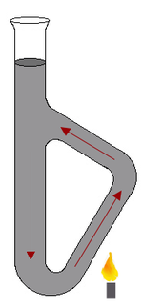](http://fa.wikipedia.org/wiki/%D9%BE%D8%B1%D9%88%D9%86%D8%AF%D9%87:Thiele_Tube_V3.png)

**شيشه ساعت (Watch glass )**

شيشه ساعت ابزاري شبيه شيشه ساعت است و در اندازه هاي مختلف ساخته مي شود. از شیشه ساعت برای تبخیر سریع مایع ها و محلول ها استفاده می شود.

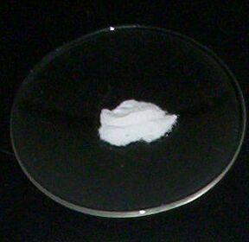

**ظرف پتری**

این ظرف پلاستیكی و برای مشاهده نمونه‌های زنده با میكروسكوپ مناسب است.

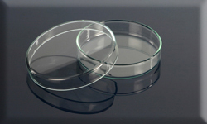

**بوته چینی یا کروزه چینی** (Crucible)

ابزاری آزمایشگاهی است که برای حرارت دادن مواد تا دماهای بالا (بیش از 1000 درجه [سانتی گراد](http://fa.wikipedia.org/wiki/%D8%B3%D8%A7%D9%86%D8%AA%DB%8C_%DA%AF%D8%B1%D8%A7%D8%AF" \o "سانتی گراد)) ساخته شده است.این ابزار می تواند [چینی](http://fa.wikipedia.org/wiki/%DA%86%DB%8C%D9%86%DB%8C" \o "چینی)، [گرافیتی](http://fa.wikipedia.org/wiki/%DA%AF%D8%B1%D8%A7%D9%81%DB%8C%D8%AA) و [سفالی](http://fa.wikipedia.org/w/index.php?title=%D8%B3%D9%81%D8%A7%D9%84%DB%8C&action=edit&redlink=1) باشد.از این ابزار برای تعیین [آب تبلور](http://fa.wikipedia.org/w/index.php?title=%D8%A2%D8%A8_%D8%AA%D8%A8%D9%84%D9%88%D8%B1&action=edit&redlink=1) نمک ها، ذوب مواد با [دمای ذوب](http://fa.wikipedia.org/wiki/%D8%AF%D9%85%D8%A7%DB%8C_%D8%B0%D9%88%D8%A8" \o "دمای ذوب) بالا و همچنین در [شیمی تجزیه](http://fa.wikipedia.org/wiki/%D8%B4%DB%8C%D9%85%DB%8C_%D8%AA%D8%AC%D8%B2%DB%8C%D9%87" \o "شیمی تجزیه) برای خشک کردن و یا پخت مواد در کوره استفاده می شود.

[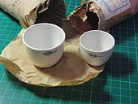](http://fa.wikipedia.org/wiki/%D9%BE%D8%B1%D9%88%D9%86%D8%AF%D9%87:Crucibles.jpg)

**هاون چيني:**

براي سائيدن – خرد كردن مواد جامد شيميائي ومخلوط كردن به كار مي رود.براي نرم كردن اجسام سخت نخست بايد آن ها را از وسط با چكش خرد كرد درضمن دسته هاون نبايد به طور عمود برجسم وارد شود.

[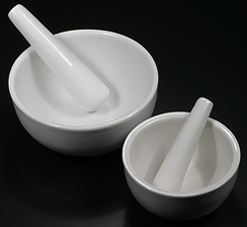](http://www.essenceoftheages.com/acces/mortpest.jpg)

**قطره چكان ( Dropper)**

وسيله اي شيشه اي يا پلاستيكي است كه يك طرف آن داراي حباب لاستيكي قابل ارتجاع و طرف ديگر آن يك ميله شيشه اي (يا پلاستيكي) با نوك بسيار باريك است .معمولاً از قطره چكان براي ريختن معرفها (فنل فتالئين، تورنسل، هليانتين) و يا برداشتن محلول هايي كه بخار سـمي توليد مي كنند و يا محلول هايي كه احتمال خطر آنها هنگام ريختن به دست و لباس زياد است استفاده مي كنند. در ظرف هاي قطره چكاني تيره رنگ، معمولاً بايد موادي را ريخت كه در اثر جذب نور تجزيه و يا تغيير مي کنند.

**شیشه قطره چکان (Dropper Bottle)**

از این وسیله بیشتر برای اضافه نمودن چند قطره از معرفهای شیمیایی و یا محلولهای غلیظ به مواد و یا محلولهای دیگر استفاده میشود که این وسیله از دو قسمت بطری و سر مخصوص تشکیل شده و برخی از انواع آن تیره رنگ میباشد که برای نگهداری محلولها و معرفهای حساس به نور است و نیز از نظر سر مخصوص هم دارای دو نوع شیشه ای و لاستیکی است که استفاده از نوع تمام شیشه ای آن در [آزمایشگاه های شیمی](http://azshimi.ir/) رایج تر است.

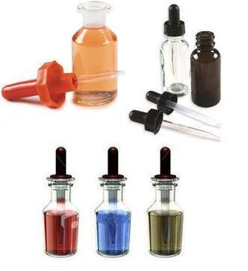

**پیپت** (Pipettes)

به منظور برداشتن اندازهٔ دقیقی از [مایع](http://fa.wikipedia.org/wiki/%D9%85%D8%A7%DB%8C%D8%B9" \o "مایع) در [آزمایشگاه](http://fa.wikipedia.org/wiki/%D8%A2%D8%B2%D9%85%D8%A7%DB%8C%D8%B4%DA%AF%D8%A7%D9%87" \o "آزمایشگاه) از آن استفاده می شود.این وسیله معمولا از [شیشه](http://fa.wikipedia.org/wiki/%D8%B4%DB%8C%D8%B4%D9%87" \o "شیشه) ساخته می شود و نمی تواند در معرض شعله مستقیم قرار گیرد. پیپت ها معمولا در دو نوع پیپت مدرج و پیپت حباب دارساخته می شوند.

پیپت مدرج یک لوله شیشه ای صاف می باشد که یک انتهای آن نازک تر است. در این نوع پیپت بدنه وسیله بر حسب حجم های مختلف مدرج شده است.در این نوع پیپت می توان حجم های مختلف و دلخواه را بر اساس ظرفیت پیپت برداشت. پیپت حباب دار از یک لوله صاف که در میانه آن یک حباب وجود دارد تشکیل شده است و در قسمت بالایی آن یک خط نشانه وجود دارد.دراین نوع پیپت بر خلاف پیپت مدرج فقط مقدار حجم معین تعیین شده روی ابزار قابل برداشتن است.

**[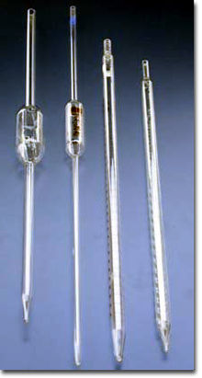](http://fa.wikipedia.org/wiki/%D9%BE%D8%B1%D9%88%D9%86%D8%AF%D9%87:Pipettes.jpg)**

[**پوآر**](http://fa.wikipedia.org/w/index.php?title=%D9%BE%D9%88%D8%A2%D8%B1&action=edit&redlink=1)**(یا پیپت پرکن)**

این ابزار که در انتهای لوله پیپت بسته می شود با ایجاد خلاء در داخل پیپت مایعات را به داخل آن می کشد.

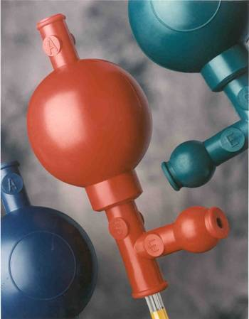

**آبفشان(پیست)** ( Wash bottle)

ظرف محتوی آب مقطر است برای شستشوی رسوب یا اضافه کردن آب مقطر به کار می رود.

[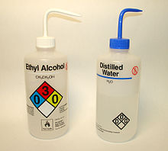](http://fa.wikipedia.org/wiki/%D9%BE%D8%B1%D9%88%D9%86%D8%AF%D9%87:Lab_wash-bottles_water_EtOH.jpg)

**چراغ الكلی**

**چراغ كار آزمایشگاه است با حرارت كمتر استفاده می شود.**برای خاموش کردن چراغ الکلی کافی است در پوش راروی شعله قرار داد.

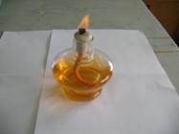

**چراغ بونزن**(Bunsen burner)

یکی از ابزار های آزمایشگاهی است که به عنوان منبع تولید حرارت و انرژی گرمایی در آزمایشگاهها از آن استفاده می شود. در این وسیله معمولا از گاز شهری که حاوی [هیدروکربن](http://fa.wikipedia.org/wiki/%D9%87%DB%8C%D8%AF%D8%B1%D9%88%DA%A9%D8%B1%D8%A8%D9%86" \o "هیدروکربن) [متان](http://fa.wikipedia.org/wiki/%D9%85%D8%AA%D8%A7%D9%86) است و یا گاز کپسول که از هیدروکربنهای [پروپان](http://fa.wikipedia.org/wiki/%D9%BE%D8%B1%D9%88%D9%BE%D8%A7%D9%86" \o "پروپان) و [بوتان](http://fa.wikipedia.org/wiki/%D8%A8%D9%88%D8%AA%D8%A7%D9%86" \o "بوتان) تشکیل شده، به عنوان سوخت استفاده می شود.

**[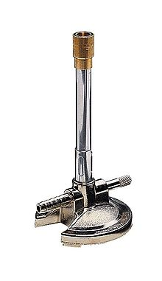](http://fa.wikipedia.org/wiki/%D9%BE%D8%B1%D9%88%D9%86%D8%AF%D9%87:Bunsen_burner.jpg)**

**سه پایه فلزی و توری نسوز**

توری نسوز**وسیله ای مشبك فلزیی كه قسمت وسط آن روكشی نسوز دارد و روی سه پایه قرار گرفته تا حرارت مستقیم به وسایل نرسد و حرارت پخش شود.**

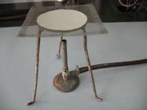

**قیف جدا کننده** ( بوخنر )

وسیله‌ای است که مایعات را بر اساس شاخص چگالی از هم جدا می‌کند مثلا اگر مخلوط یک ماده آلی و آب را که با هم قابل اختلاط نیستند در مخزن این وسیله بریزیم بر حسب چگالی، مواد در داخل این ظرف تفکیک می‌شود و ماده با چگالی بالاتر در زیر قرار میگیرد و وقتی شیر زیر ظرف را باز کنیم مایعی که دارای چگالی بالاتر است و در زیر قرار گرفته، از دستگاه خارج می‌گردد تا اینکه به مرز جدایی مایعات برسد، دو مایع مخلوط را از هم جدا می‌کند.

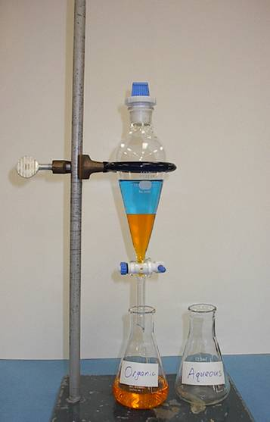

**ذَرّه‌بین**

ابزاری است که از آن برای دیدن اشیای ریز استفاده می‌شود. بخش اصلی ذره‌بین از یک [عدسی همگرا](http://fa.wikipedia.org/wiki/%D8%B9%D8%AF%D8%B3%DB%8C_%D9%87%D9%85%DA%AF%D8%B1%D8%A7" \o "عدسی همگرا) درست‌شده‌است که عمل بزرگ‌نمایی را انجام‌می‌دهد. یک عدسی همگرا معمولاً از دو سو یا یک سو [کوژ](http://fa.wikipedia.org/wiki/%DA%A9%D9%88%DA%98" \o "کوژ) (محدّب) است. یک [قاب](http://fa.wikipedia.org/wiki/%D9%82%D8%A7%D8%A8" \o "قاب) دسته‌دار، عدسی ذره‌بین را نگاه می‌دارد. برای استفاده از ذره‌بین به منظور بزرگ‌نمایی اجسام، باید آن را آن‌قدر به جسم نزدیک کرد که جسم در فاصله‌ی کانونی عدسی قرار بگیرد. «فاصله‌ی کانونی» نامی‌ست که به حد فاصل سطح عدسی تا نقطه‌ی کانونی آن اطلاق می‌شود.

با قرار دادن ذره‌بین در آفتاب، پرتوها در نقطه‌ی کانونی عدسی جمع می‌شوند. اگر در این حالت جسم غیر براقی را در نقطه‌ی کانونی بگذارید، گرمای زیادی تولید می‌شود و می‌تواند جسم غیربراق را بسوزاند. این عمل را می‌توان بر روی کاغذ یا اجسام غیربراق دیگر آزمود.

**[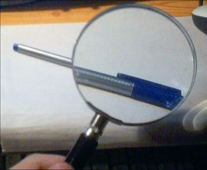](http://fa.wikipedia.org/wiki/%D9%BE%D8%B1%D9%88%D9%86%D8%AF%D9%87:Mag_glass_request.jpg)**

**عدسی، یا لنز**

از ابزارهای نوری است که [تقارن محوری](http://fa.wikipedia.org/wiki/%D8%AA%D9%82%D8%A7%D8%B1%D9%86_%D9%85%D8%AD%D9%88%D8%B1%DB%8C" \o "تقارن محوری) دارد و [نور](http://fa.wikipedia.org/wiki/%D9%86%D9%88%D8%B1" \o "نور) را عبور می‌دهد و [می‌شکند](http://fa.wikipedia.org/wiki/%D8%B4%DA%A9%D8%B3%D8%AA_%D9%86%D9%88%D8%B1" \o "شکست نور).

عدسی‌ها از ماده‌های شفاف مانند [شیشه](http://fa.wikipedia.org/wiki/%D8%B4%DB%8C%D8%B4%D9%87" \o "شیشه) و [پلاستیک](http://fa.wikipedia.org/wiki/%D9%BE%D9%84%D8%A7%D8%B3%D8%AA%DB%8C%DA%A9" \o "پلاستیک) ساخته می‌شوند. [عینک طبی](http://fa.wikipedia.org/wiki/%D8%B9%DB%8C%D9%86%DA%A9_%D8%B7%D8%A8%DB%8C" \o "عینک طبی) و [ذره‌بین](http://fa.wikipedia.org/wiki/%D8%B0%D8%B1%D9%87%E2%80%8C%D8%A8%DB%8C%D9%86)

و [لنز](http://fa.wikipedia.org/wiki/%D9%84%D9%86%D8%B2) [دوربین‌های عکاسی](http://fa.wikipedia.org/wiki/%D8%AF%D9%88%D8%B1%D8%A8%DB%8C%D9%86_%D8%B9%DA%A9%D8%A7%D8%B3%DB%8C) و [چشمی](http://fa.wikipedia.org/wiki/%D8%AF%D9%88%D8%B1%D8%A8%DB%8C%D9%86_%D8%AF%D9%88%DA%86%D8%B4%D9%85%DB%8C) همه با عدسی ساخته شده‌است. عدسی از نظر شیوه

شکست نور در آن به دو دسته عدسی همگرا و عدسی واگرا تقسیم می‌شود.

**عدسی واگرا(مقعر)**

گونه‌ای عدسی است که پرتوهای تابیده شده به رویهٔ خود را در همان سمت در نقطه‌ای به نام نقطه کانونی بازتاب داده و سپس در سمت دیگر عدسی، آنها را از هم می‌پراکند و پدیده واگرایی نور روی می‌دهد دو لبه بالایی و پایینی عدسی واگرا(مقعر)، پهن تر و میانهٔ آن باریک‌تر است. عدسی مقعر وارونهٔ [عدسی محدب](http://fa.wikipedia.org/wiki/%D8%B9%D8%AF%D8%B3%DB%8C_%D9%85%D8%AD%D8%AF%D8%A8) کار می‌کند.

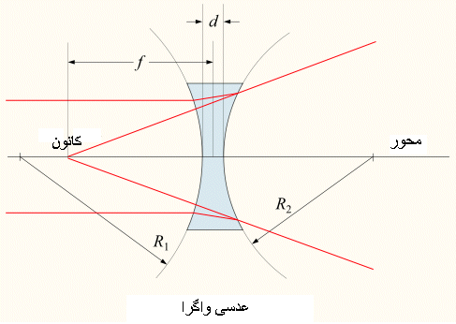

# واگرایی نور در عدسی واگرای واقعی

[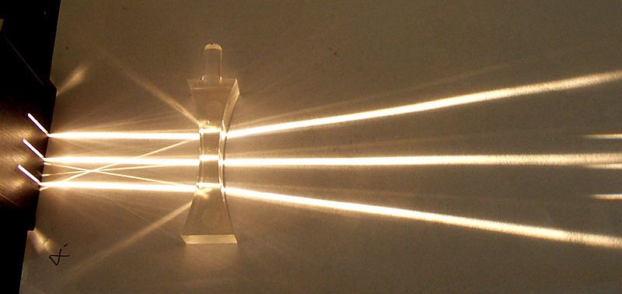](http://upload.wikimedia.org/wikipedia/commons/3/32/Concave_lens.jpg)

**عدسی همگرا(محدب)**

گونه‌ای از [عدسی](http://fa.wikipedia.org/wiki/%D8%B9%D8%AF%D8%B3%DB%8C" \o "عدسی) است که پرتوهای تابیده شده به رویهٔ خود را در سمت دیگر خود در نقطه‌ای به نام [نقطه کانونی](http://fa.wikipedia.org/wiki/%D9%86%D9%82%D8%B7%D9%87_%DA%A9%D8%A7%D9%86%D9%88%D9%86%DB%8C" \o "نقطه کانونی) متمرکز نموده و پدیده [همگرایی نور](http://fa.wikipedia.org/wiki/%D9%87%D9%85%DA%AF%D8%B1%D8%A7%DB%8C%DB%8C_%D9%86%D9%88%D8%B1" \o "همگرایی نور) را باعث می‌شود.

دو لبهٔ بالایی و پایینی این عدسی‌ها نازک، و میانهٔ آنها پهن‌تر است. [عدسی واگرا](http://fa.wikipedia.org/wiki/%D8%B9%D8%AF%D8%B3%DB%8C_%D9%88%D8%A7%DA%AF%D8%B1%D8%A7" \o "عدسی واگرا) وارونهٔ عدسی محدب کار می‌کند.

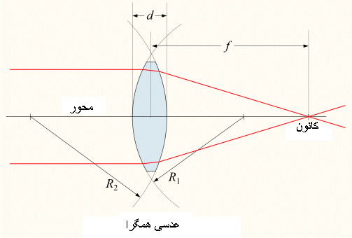

**همگرایی نور در عدسی همگرای واقعی**

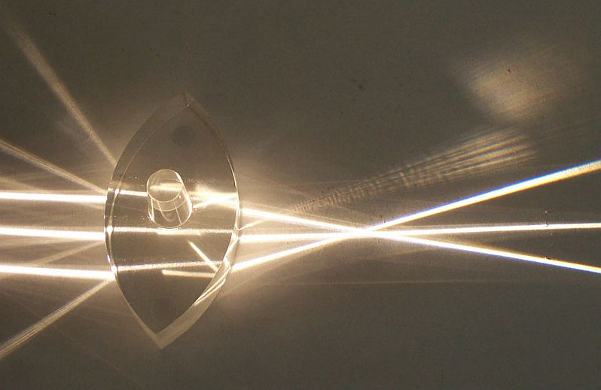

**آینهٔ کوژ (محدب)**

آینه‌ای کروی است که بخش درونی آن نقره‌ای شده و بخش بیرونی آن که برآمده‌است، صیقلی و بازتابندهٔ نور است.

تصویر در آینهٔ کوژ ویژگی‌های زیر را دارد:

- مجازی

کوچک‌تر -

در پشت آینه(چون مجازیست ) -

کانون آینه کوژ:

اگر چند پرتو، موازی محور اصلی به آینه کوژ بتابند، ادامهٔ پرتوهای بازتاب در پشت آینه، از نقطه‌ای به نام کانون می‌گذرند.کانون در آینه کوژ مجازی است.

پرتوهای بازتاب در آینهٔ کوژ :

اگر پرتو تابش موازی محور اصلی بتابد، ادامه بازتاب پشت آینه از کانون می‌گذرد.

* اگر پرتو تابش در راستای کانون بتابد، پرتوی بازتاب،موازی محور اصلی می‌شود.

اگر پرتو تابش در امتداد مرکز آینه بتابد، روی خودش باز می‌تابد.

کاربردها : آینه خودرو ها - پیچ جاده ها – آرایشگاه

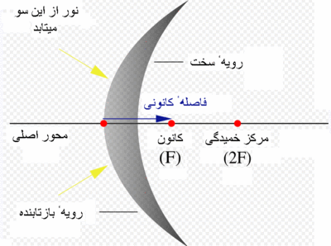

**آینه کاو :**

آینه‌ای [کروی](http://fa.wikipedia.org/w/index.php?title=%DA%A9%D8%B1%D9%88%DB%8C&action=edit&redlink=1&preload=%D8%A7%D9%84%DA%AF%D9%88:%D8%A7%DB%8C%D8%AC%D8%A7%D8%AF+%D9%85%D9%82%D8%A7%D9%84%D9%87/%D8%A7%D8%B3%D8%AA%D8%AE%D9%88%D8%A7%D9%86%E2%80%8C%D8%A8%D9%86%D8%AF%DB%8C&editintro=%D8%A7%D9%84%DA%AF%D9%88:%D8%A7%DB%8C%D8%AC%D8%A7%D8%AF+%D9%85%D9%82%D8%A7%D9%84%D9%87/%D8%A7%D8%AF%DB%8C%D8%AA%E2%80%8C%D9%86%D9%88%D8%AA%DB%8C%D8%B3&summary=%D8%A7%DB%8C%D8%AC%D8%A7%D8%AF+%DB%8C%DA%A9+%D9%85%D9%82%D8%A7%D9%84%D9%87+%D9%86%D9%88+%D8%A7%D8%B2+%D8%B7%D8%B1%DB%8C%D9%82+%D8%A7%DB%8C%D8%AC%D8%A7%D8%AF%DA%AF%D8%B1&nosummary=&prefix=&minor=&create=%D8%AF%D8%B1%D8%B3%D8%AA+%DA%A9%D8%B1%D8%AF%D9%86+%D9%85%D9%82%D8%A7%D9%84%D9%87+%D8%AC%D8%AF%DB%8C%D8%AF) است که بخش بیرونی آن [نقره‌ای](http://fa.wikipedia.org/wiki/%D9%86%D9%82%D8%B1%D9%87) شده و بخش داخلی آن که فرو رفته‌است،

[صیقلی](http://fa.wikipedia.org/w/index.php?title=%D8%B5%DB%8C%D9%82%D9%84%DB%8C&action=edit&redlink=1&preload=%D8%A7%D9%84%DA%AF%D9%88:%D8%A7%DB%8C%D8%AC%D8%A7%D8%AF+%D9%85%D9%82%D8%A7%D9%84%D9%87/%D8%A7%D8%B3%D8%AA%D8%AE%D9%88%D8%A7%D9%86%E2%80%8C%D8%A8%D9%86%D8%AF%DB%8C&editintro=%D8%A7%D9%84%DA%AF%D9%88:%D8%A7%DB%8C%D8%AC%D8%A7%D8%AF+%D9%85%D9%82%D8%A7%D9%84%D9%87/%D8%A7%D8%AF%DB%8C%D8%AA%E2%80%8C%D9%86%D9%88%D8%AA%DB%8C%D8%B3&summary=%D8%A7%DB%8C%D8%AC%D8%A7%D8%AF+%DB%8C%DA%A9+%D9%85%D9%82%D8%A7%D9%84%D9%87+%D9%86%D9%88+%D8%A7%D8%B2+%D8%B7%D8%B1%DB%8C%D9%82+%D8%A7%DB%8C%D8%AC%D8%A7%D8%AF%DA%AF%D8%B1&nosummary=&prefix=&minor=&create=%D8%AF%D8%B1%D8%B3%D8%AA+%DA%A9%D8%B1%D8%AF%D9%86+%D9%85%D9%82%D8%A7%D9%84%D9%87+%D8%AC%D8%AF%DB%8C%D8%AF) و [بازتابندهٔ](http://fa.wikipedia.org/wiki/%D8%A8%D8%A7%D8%B2%D8%AA%D8%A7%D8%A8) [نور](http://fa.wikipedia.org/wiki/%D9%86%D9%88%D8%B1) است. در آینه‌های کاو سطح داخلی یک  بازتاب دهندهٔ نور است، همچنین

پرتوهای بازتاب شده از یک آینه [همگراتر](http://fa.wikipedia.org/w/index.php?title=%D9%87%D9%85%DA%AF%D8%B1%D8%A7&action=edit&redlink=1&preload=%D8%A7%D9%84%DA%AF%D9%88:%D8%A7%DB%8C%D8%AC%D8%A7%D8%AF+%D9%85%D9%82%D8%A7%D9%84%D9%87/%D8%A7%D8%B3%D8%AA%D8%AE%D9%88%D8%A7%D9%86%E2%80%8C%D8%A8%D9%86%D8%AF%DB%8C&editintro=%D8%A7%D9%84%DA%AF%D9%88:%D8%A7%DB%8C%D8%AC%D8%A7%D8%AF+%D9%85%D9%82%D8%A7%D9%84%D9%87/%D8%A7%D8%AF%DB%8C%D8%AA%E2%80%8C%D9%86%D9%88%D8%AA%DB%8C%D8%B3&summary=%D8%A7%DB%8C%D8%AC%D8%A7%D8%AF+%DB%8C%DA%A9+%D9%85%D9%82%D8%A7%D9%84%D9%87+%D9%86%D9%88+%D8%A7%D8%B2+%D8%B7%D8%B1%DB%8C%D9%82+%D8%A7%DB%8C%D8%AC%D8%A7%D8%AF%DA%AF%D8%B1&nosummary=&prefix=&minor=&create=%D8%AF%D8%B1%D8%B3%D8%AA+%DA%A9%D8%B1%D8%AF%D9%86+%D9%85%D9%82%D8%A7%D9%84%D9%87+%D8%AC%D8%AF%DB%8C%D8%AF) از پرتوهای تابیده شده‌است.

در این آینه‌ها بسته به آنکه جسم در چه فاصله‌ای از آینه باشد6 نوع تصویر مختلف به وجود

می آید:

1- اگر جسم در فاصله کانونی باشد تصویری بزرگتر و مجازی و مستقیم تشکیل می‌شود .در اینه‌های دندانپزشکی از این حالت استفاده می‌شود.

2-اگر جسم بر روی کانون اصلی قرار داشته باشد تصویر در فاصله دور تشکیل شده و واضح نیست.

3-اگر جسم بین کانون و مرکز باشد تصویر بزرگترو وارونه و حقیقی خارج از مرکز اینه تشکیل می‌شود.

4- اگر جسم روی مرکز باشد تصویر هم روی مرکز تشکیل می‌شود در این حالت تصویر هم اندازه خود جسم است و وارونه نیز می‌باشد.

5- اگر جسم خارج از مرکز باشد تصویر حقیقی و وارونه و کوچکتر بین مرکز و کانون تشکیل می‌شود.

6-اگر جسم در فاصله دور باشد تصویر حقیقی و وارونه و کوچکتر روی کانون اصلی تشکیل خواهد شد.

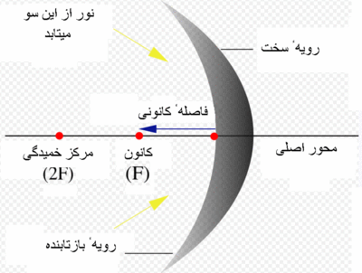

**مَنشور یا شوشه**

جسمی است از جنس [بلور](http://fa.wikipedia.org/wiki/%D8%A8%D9%84%D9%88%D8%B1" \o "بلور) یا جنسی دیگر که نور پس از عبور از آن تجزیه می‌شود. از نگاهی دیگر، منشور محیط شفافی است که به دو سطح صاف و شفاف غیر موازی ختم می‌گردد که از یک طرف همدیگر را قطع نموده، تشکیل رأس منشور را می‌دهند و در طرف دیگر قاعدهٔ منشور را می‌سازند. [منشور](http://fa.wikipedia.org/w/index.php?title=%D9%85%D9%86%D8%B4%D9%88%D8%B1_(%D9%87%D9%86%D8%AF%D8%B3%D9%87)&action=edit&redlink=1" \o "منشور (هندسه) (صفحه وجود ندارد)) از اصطلاحات معروف هندسه است.

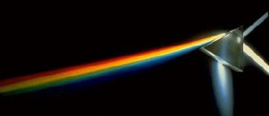

[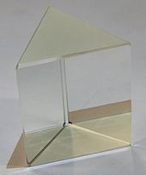](http://fa.wikipedia.org/wiki/%D9%BE%D8%B1%D9%88%D9%86%D8%AF%D9%87:Prism-side-fs_PNr%C2%B00117.jpg)

**ميكروسكوپ**

دستگاهی است که برای دیدن اجسام خیلی کوچک بکار می‌رود و می‌توان تصویری بسیار بزرگتر و با جزئیات بیشتر از جسم مورد نظر ، بدست آورد. یک میکروسکوپ ساده از دو عدسی همگرا(محدب) تشکیل می شودکه ممکن است هر کدام ترکیبی از چند عدسی باشد، ولی مانند یک عدسی همگرا عمل می‌کند.

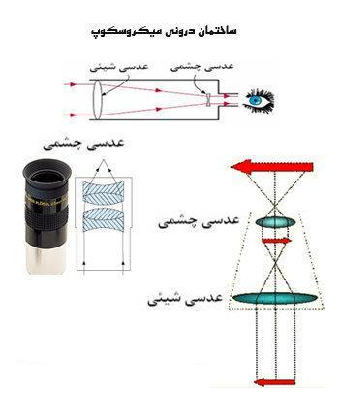

**اجزای میکروسکوپ نوری**

**۱- اجزای نوری** : اجزای نوری عمدتاً مشتمل بر منبع تغذیه نور و قطعات مرتبط با آن میباشد ، از قبیل لامپ با ولتاژ ۲۰ وات ، فیلتر تصحیح نور و کندانسور که کندانسور مشمل بر پنج قطعه است که نور را تصحیح کرده و بر روی نمونه یا شیء مورد بررسی متمرکز میکند:

۱ – فیلتر رنگی ( تصحیح نور )           ۲ – دیافراگم که حجم نور را تنظیم میکند

۳ – دو عدد عدسی محدب        ۴ – پیچ نگهدارنده کندانسور       ۵ – پیچ تنظیم دیافراگم

**۲ – اجزای مکانیکی :**

- پایه ( Base ) : کلیه قطعات میکروسکوپ بر روی پایه مستقر میباشد . در برخی از مدلهای میکروسکوپ نوری منبع نور ، فیوز و کابل برق در پایه تعبیه میگردد .

- دسته ( Handle ) : جهت حمل و نقل میکروسکوپ از دسته استفاده میشود . نکته قابل توجه آنکه به هنگام جابجایی میکروسکوپ آن را روی میز کار نمی کشیم .

**۳ – لوله میکروسکوپ ( Barrel ):** مشتمل بر عدسی شیئی ( Ocular lens ) و عدسی چشمی (Objective lens) که با بزرگنــمائی های مختلف طراحی می شوند. عــدسی شیـئی دارای بزرگنمائی های X4 ، X10 ،X40 ، X60 و X100 و عدسی چشمی دارای بزرگنمائی های X10 ، X15 ، X18 می باشد که بسته به نوع میکروسکوپ متفاوت است. عدسی شیئی معمولاً از چندین عدسی محدب که در آن تعبیه شده است تشکیل میگردد.

**۴ -  صفحه گردان یا متحرک ( Revolver ) :** عدسیهای شیئی بر روی این صفحه قرار میگیرند و با چرخاندن آن موقعیت عدسیهای شیئی تغییر میکند.

**۵ –  پیچ حرکات تند ( Macrometrique ) :** این پیچ بر روی دسته تعبیه شده است و باعث میگردد که صفحه پلاتین با سرعت بیشتری در جهت عمودی جابجا شود.

۶ **– پیچ حرکات کند ( Micrometrique ) :** این پیچ بر روی پیچ حرکات تند قرار داد و صفحه پلاتین را در جهت عمودی و درحد میکرون جابجا میکند .

**۷ – صفحه پلاتین ( Platine plate ) :** صفحه ای است که نمونه مورد نظر روی آن قرار میگیرد و در بعضی از میکروسکوپ ها در جهت طول و عرض دارای دو خط کش مدرج می باشد که جهت ثبت و یادداشت مکان یک نمونه خاص بکار میرود .

**۸ – پیچ طول و عرض :** این پیچ زیر صفحه پلاتین قرار دارد که آن را در جهت طول و عرض جابجا می کند .

**چگونگی محاسبه بزرگنمائی یک میکروسکوپ**:

ازحاصل ضرب بزرگنمائی عدسی شیئی در بزرگنمائی عدسی چشمی به دست می آید.

**تنظیم میکروسکوپ**

الف ) میکروسکوپ را طوری روی میز قراردهید که بازوی آن به سمت شما و صفحه آن به سمت مقابل شما باشد.

ب ) صفحه گردان را بچرخانید وعدسی ضعیفی را که کوتاه تر است و کوچکترین عدد ( بزرگنمایی ) روی آن نوشته شده است در امتداد لوله میکروسکوپ قراردهید ضمناً به صدای جا افتادن عدسی توجه کنید.

ج ) ازعدسی چشمی به داخل میکروسکوپ نگاه کنید و نور آن را تنظیم کنید . برای کم وزیاد کردن نور می توانید روزنه دیافراگم را آن قدرتغییر دهید تا میدان دید روشن و واضح شود ولی نور شدید و زننده نباشد.

د ) نمونه میکروسکوپی آماده شده را در زیر میکروسکوپ بگذارید این نمونه در روی صفحه میکروسکوپ و در زیر گیره هایی آن قرار دهید به طوری که نور در لوله میکروسکوپ بیفتد و میدان دید شما را کاملاٌ روشن کند.

و ) در حالی که از پهلو به میکروسکوپ نگاه می کنید با پیچ بزرگ تنظیم لوله میکروسکوپ را آن قدر پایین بیاورید تا عدسی ضعیف تقریباٌ به یک سانتی مترسطح لامل برسد.

ه ) از عدسی چشمی به درون لوله میکروسکوپ نگاه کنید و پیچ بزرگ تنظیم را آهسته بچرخانید تا حروف به وضوح مشاهده گردند.

ر) برای عوض کردن عدسی ضعیف و مشاهده با عدسی قوی ، صفحه گردان را بچرخانید تا عدسی قوی در امتداد لوله میکروسکوپ قرار گیرد . برای جلوگیری از برخورد عدسی قوی با سطح لام ، ابتدا لوله میکروسکوپ را کمی بالا بیاورید وسپس عدسی قوی را به جای عدسی ضعیف قرار دهید و میزان کنید.

[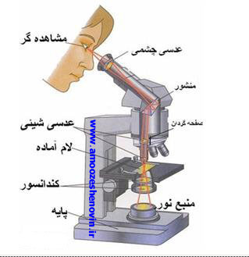](javascript:openWin2('http://www5.picturetrail.com/members/edit?p=8&imgid=354566308','picture',339,339))

**آماده کردن نمونه میکروسکوپی**

جسمی با میکروسکوپ قابل مشاهده است که نور بتواند از آن عبور کند و از عدسی ها گذشته به چشم برسد به علاوه این جسم بایدآن قدر نازک باشدکه جزئیات ساختاری آن به وضوح دیده شود . از این رو برای مشاهده و بررسی جاندار بسیار کوچک یا قسمتی از بدن جانوران و گیاهانی با "روشهای ویژه تهیه برش ها " ( از قبیل برش گیر دستی و میکروتومی که به کمک آن مقاطع بسیار نازکی از یک اندام یا بافت تهیه می کنند ، روش ثابت کردن و رنگ آمیزی ) برش بسیار نازکی از جسم تهیه می کنند که اصطلاحا آنها را نمونه میکروسکوپی می گویند .جسمی را که می خواهند در زیر میکروسکوپ مشاهده کنند روی یک تیغه ی شیشه ای نا زک ( لام ) یا اسلاید

قرار می دهند و روی آن را با تیغه دیگری به نام لامل می پوشانند.

**طرز نگه داشتن لام و لامل**

همیشه لبه لام ولامل را در دست می گیرند و از تماس انگشتان با سطح آنها خودداری می شود.

اکنون برای شروع کاربا میکروسکوپ می توانید یک نمونه میکروسکوپی ساده را به طریق زیرتهیه کنید.

الف) لام تمیزی را روی میز قرار دهید و با قطره چکانی یک قطره آب در وسط آن بچکانید.

ب) قطعه بسیار کوچکی ( به اندازه یک سانتی متر مربع ) از کاغذ روزنامه ببرید وآن را با پنس روی یک قطره آب وسط لام قرار دهید و چند لحظه صبر کنید تا کاغذ خوب خیس شود.

ج) لاملی را بر دارید و یک لبه آن را با زاویه حدود ۴۵ درجه روی لام تکیه دهید و سپس آن را با نوک سوزن به آرامی پایین بیاورید تا کاغذ را بپوشاند.

با این عمل از تشکیل حباب هوا بین لام ولامل جلوگیری می شود.

|  |  |
| --- | --- |
|  |  |

**نکات مهم :**

۱) هیچگاه نوک عدسی را بر روی لام فشار نیاورد.

۲) بعد از خاموش کردن میکروسکوپ حداقل ۱۰ دقیقه از حرکت دادن دستگاه اجتناب کنید.

۳) قبل ازاستفاده از میکروسکوپ به تمیز بودن عدسیها مطمئن شوید.

۴) ازاستفاده کردن دستمال کاغذی جهت تمیز کردن لنزها پرهیز نمایید.

۵) همواره برای دیدن نمونه ها از عدسیهای با شماره ضعیف به سمت عدسیهای قوی بروید.

۶) در هنگام استفاده از عدسیهای با قدرت بالا به همان نسبت شدت نور میکروسکوپ را بالا ببرید.

۷) در هنگام قراردادن اسلاید در میکروسکوپ و برداشتن آن از میکروسکوپ توجه داشته باشید که عدسیهای در تماس با اسلاید نباشند.

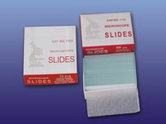

**قِرقِره**

[چرخی](http://fa.wikipedia.org/wiki/%DA%86%D8%B1%D8%AE) است که در لبه‌های خود شیاری دارد برای نگهداشتن [طناب](http://fa.wikipedia.org/wiki/%D8%B7%D9%86%D8%A7%D8%A8) یا کابل. قرقره از [ماشین‌های ساده](http://fa.wikipedia.org/wiki/%D9%85%D8%A7%D8%B4%DB%8C%D9%86%E2%80%8C%D9%87%D8%A7%DB%8C_%D8%B3%D8%A7%D8%AF%D9%87) است و معمولاً برای کاهش نیروی لازم برای کشیدن یا بلند کردن بارها طراحی می‌شوند.

شخصی می‌خواهد وزنه فوق العاده سنگینی را نه از راه پله بلکه از طریق پنجره ساختمان به داخل ساختمان انتقال دهد. او برای این کار از طناب و قرقره استفاده می‌کند. این وسایل باعث می‌شوند که وزنه با نیروی کمتر از وزن خود بالا کشیده شود. این کار چگونه عملی می‌شود؟

ابتدا جسم سنگینی را در نظر بگیرید که از دو طناب آویزان شده است. در این مجموعه نیروی روبه بالای وارد بر جسم برابر کشش طنابها است و مجموع کشش طنابها بر اساس شرط تعادل نیروها باید برابر وزن جسم باشد. اگر [وزنه](http://fa.wikipedia.org/w/index.php?title=%D9%88%D8%B2%D9%86%D9%87&action=edit&redlink=1&preload=%D8%A7%D9%84%DA%AF%D9%88:%D8%A7%DB%8C%D8%AC%D8%A7%D8%AF+%D9%85%D9%82%D8%A7%D9%84%D9%87/%D8%A7%D8%B3%D8%AA%D8%AE%D9%88%D8%A7%D9%86%E2%80%8C%D8%A8%D9%86%D8%AF%DB%8C&editintro=%D8%A7%D9%84%DA%AF%D9%88:%D8%A7%DB%8C%D8%AC%D8%A7%D8%AF+%D9%85%D9%82%D8%A7%D9%84%D9%87/%D8%A7%D8%AF%DB%8C%D8%AA%E2%80%8C%D9%86%D9%88%D8%AA%DB%8C%D8%B3&summary=%D8%A7%DB%8C%D8%AC%D8%A7%D8%AF+%DB%8C%DA%A9+%D9%85%D9%82%D8%A7%D9%84%D9%87+%D9%86%D9%88+%D8%A7%D8%B2+%D8%B7%D8%B1%DB%8C%D9%82+%D8%A7%DB%8C%D8%AC%D8%A7%D8%AF%DA%AF%D8%B1&nosummary=&prefix=&minor=&create=%D8%AF%D8%B1%D8%B3%D8%AA+%DA%A9%D8%B1%D8%AF%D9%86+%D9%85%D9%82%D8%A7%D9%84%D9%87+%D8%AC%D8%AF%DB%8C%D8%AF) و سیستم آویخته آن [متقارن](http://fa.wikipedia.org/wiki/%D9%85%D8%AA%D9%82%D8%A7%D8%B1%D9%86) باشد، کشش هر طناب برابر نصف وزن جسم خواهد بود.

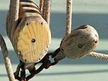

**آهنربا**

به اشیایی که [میدان مغناطیسی](http://fa.wikipedia.org/wiki/%D9%85%DB%8C%D8%AF%D8%A7%D9%86_%D9%85%D8%BA%D9%86%D8%A7%D8%B7%DB%8C%D8%B3%DB%8C) تولید کنند، **آهنرُبا** گفته می‌شود. آهن‌ربا معمولا از آهن يا فولاد ساخته مي‌شود. البته سنگ‌هايي نيز وجود دارند كه خاصيت مغناطيسي دارند. دو سر آهن ربا قویترین جاذبه را در خود دارد . آنها را قطب های شمال و جنوب آهن ربا می نامند .

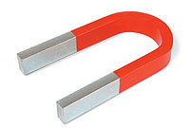

براي تعيين قطب‌هاي آهن‌ربا، مطابق شكل آهن‌رباي ميله‌اي را با رشته‌ نخي به گونه‌اي آويزان مي‌كنيم كه  بتواند به طور افقي آزادانه حركت كند. در اين حالت، آهن‌ربا مولكول‌ها‌يش را متناسب با ميدان مغناطيسي زمين مرتب مي‌كند.

يك سر مغناطيس كه در جهت قطب‌ شمال زمين قرار مي‌گيرد قطب شمال يا N(North) و انتهاي ديگر آن قطب جنوب يا s(south)نام گذاري مي‌شود.

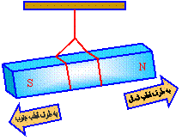

میدان مغناطیسی اطراف یک آهنربا نامرئی است. اما با استفاده از براده های آهن می توان تصاویر جالب از آن بدست آورد. اغلب پدیده ها در فیزیک بطور مستقیم قابل مشاهده نیستند اما  با ترفندهایی می توان اثرات آنها را آشکار کرد.

یک آهنرباي ميله اي را روي ميز چوبي قرار ميدهيم. سپس عقربه مغناطيسي را در نقاط مختلف در کنار آهنزبا قرار ميدهيم.هر سمتي که قطب N عقربه مغناطيسي نشان دهد .جهت ميدان مغناطيسي در آن نقطه خواهد بود.يعني: جهت ميدان مغناطيسي در هر نقطه  همجهت است با قطب N عقربه مغناطيسي در همان نقطه .

اگر خطوط ميدان مغناطيسي را رسم کنيد هميشه  در بيرون آهنربا جهت ميدان ازقطب  N خارج شده و به قطب S وارد ميشود***.***

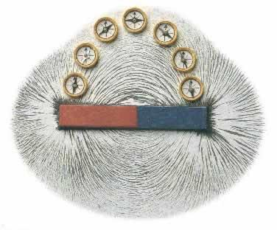.

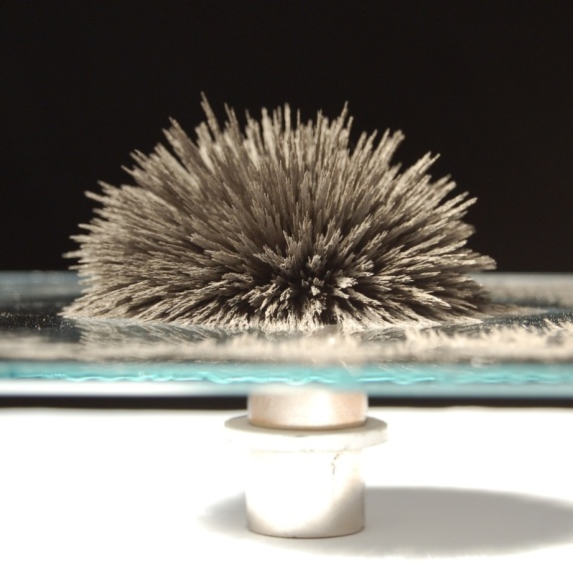

**موتور الکتریکی**

موتورهای الکتریکی تقریبا همه جا هستند! داخل وسایل برقی خانه شما، مثل آب میوه گیری – یخچال – ماشین لباسشویی – ضبط صوت- سشوار و دهها وسیله دیگر از این موتورها استفاده شده است.    
اجزاء موتورهای الکتریکی :   
. یک موتور ساده از 6 بخش تشکیل شده است :   
• آرمیچر  
• ذغال هادی  
• سوئیچ تغییر دهنده جهت برق  
• محور  
• آهن ربا  
 منبع برق DC

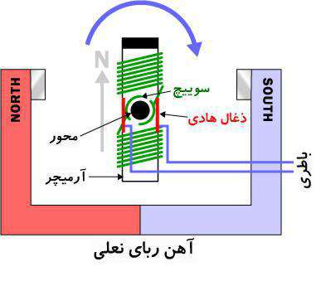

الکترومغناطیس بخش مهم یک موتور الکتریکی به حساب می رود.   
شما می توانید با پیچیدن 100 دور سیم حول یک میخ و اتصال آن به یک باطری یک الکترومغناطیس درست کنید. در این صورت طبق قوانین فیزیک ، میخ تبدیل به آهن ربا می شود، آن سر میخ که به مثبت باطری وصل شده قطب S و طرف دیگر به قطب Nتبدیل می شود.

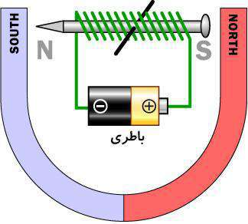

حال اگر این الکترومغناطیس را روی محوری بین آهن ربای نعلی شکل طوری قرار دهیم که قطب های همنام روبروی هم باشند، ( چون قطب های همنام همدیگر را دفع می کنند) این الکترومغناطیس حول محور خود ، یک نیم دور می چرخد تا قطب های غیر همنام روبروی هم قرار گیرند. حال اگر بتوانیم کاری کنیم که دائما قطب های + و – متصل به باطری عوض شود ، الکترومغناطیس هم مدام دور محور خود خواهد چرخید.   
  
در موتورهای الکتریکی پیشرفته تر، آرمیچر جای میخ مثال بالا عمل می کند. آرمیچر، الکترومغناطیسی است که با پیچاندن سیم حول دو یا چند میله فلزی، ساخته می شود. سیم پیچی در آرمیچر طوری ساخته شده است که حول محور عمودی قطع شود.

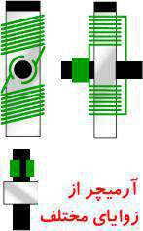

**: پریسکوپ پیرابین Perisscope**

وسیله ای است برای دیدن اشیائی که بالاتر از سطح چشم ناظرند (مثلاً در زیر دریائی) یا طوری قرار دارند که دیدن مستقیم آنها میسر نیست. این وسیله از لولهٔ بلندی تشکیل شده که در هر سر آن یک آینه با یک منشور قائم الزاویه متساوی الساقین قرار دارد. دستگاه پریسکوپ اسبابی برای دیدن اشیائی که بالای سطح دید چشم ناظر هستند، یا چنان قرار گرفته باشند که چیزی مانع دید مستقیم آنهاست اساساً تشکیل یافته است از یک لوله دراز، که در هر یک از دو سر کلی آن منشوری راست گو شه چنان قرار داده شده است که نور در اثر تابش کلی درونی از روی وجه بزرگتر آنها با زاویه ۹۰c در هر منشور منحرف می شود، بنابراین نور از شیئی مورد نظر در راستای موازی با راستای اولیه (تابش از) شیئی ولی پائین تر وارد چشم ناظر می شود.

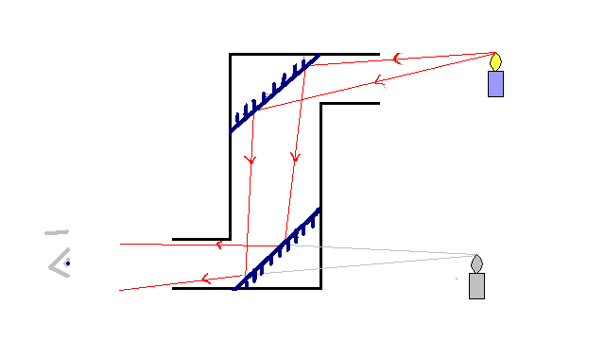

**زیبابین** ( Kaleidoscope)‏

این نوع آینه از سه نوع آینه تخت که یک مثلث متساوی الاضلاع را تشکیل می دهد که هردو ضلع آن از زاویه 60 درجه ساخته شده و تصویری که از جسم داریم،  به دلیل بازتابش نور بی نهایت می باشد و بر خلاف نامش تصاویر را زیبا نشان نمی دهد.

با قرار دادن آینه‌ها با زاویه ۴۵ درجه، هشت تصویر تکراری از یک جسم پدید می آید، شش تصویر در ۶۰ درجه و چهار در ۹۰ درجه. با چرخاندن لوله زیبابین، روی هم افتادن تصاویر رنگی باعث نمایاندن الگوها و رنگ‌های متنوعی به چشم بیننده می‌شود.

**دیاپازون**

دیاپازون را می‌توان یک میله‌ای دانست که از وسط خم شده است و با دو میله‌ای که یک سر هر یک از آنها آزاد و سر دیگر هر دو در یک گیره مشترک قرار گرفته باشد. البته گیرنده مشترک در اینجا همان دسته دیاپازون استدیاپازون از یک فلزی دوشاخه‌ای درست می‌شود که انتهای آنها بر هم کوپل می‌شود اگر ضربه‌ای به یکی از شاخه‌ها بزنیم هوای داخل آنرا متراکم می‌کند و چون ته دیاپازون کوپل شده (بسته) است، دیاپازون بصورت یک لوله صوتی بسته عمل می‌کند و فیزیک امواج در رفت و برگشت به صورت امواج ساکن ظاهر می‌شوند که در حالت تشدید نوسانات صدای صوت آنـرا می شنویم.

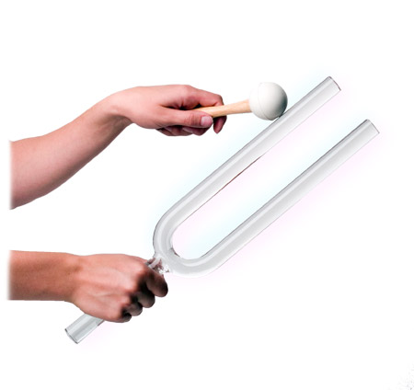

**PHکاغذ**

PH از واژه PH Potential of hydrogen گرفته شده و بیانگر مقیاسی از میزان اسیدی یا قلیایی

( بازی ) بودن می باشد. برای شناسایی خاصیت اسیدی و قلیایی مواد بکار می رود و هرچه رنگ کاغذ به قرمز متمایل شود اسیدی تر و هر چه آبی تر خاصیت قلیایی دارد در محدوده 0 تا 14 می باشد. موادی که پی اچ برابر 7 دارند خنثی می باشند یعنی نه خاصیت اسیدی دارند و نه خاصیت قلیایی .موادی که پی اچ آنها به صفر نزدیک می باشد خاصیت اسیدی ماده بیستر می شود. و هر چه پی اچ به 14 نزدیک میشود خاصیت قلیایی بیشتر می شود.

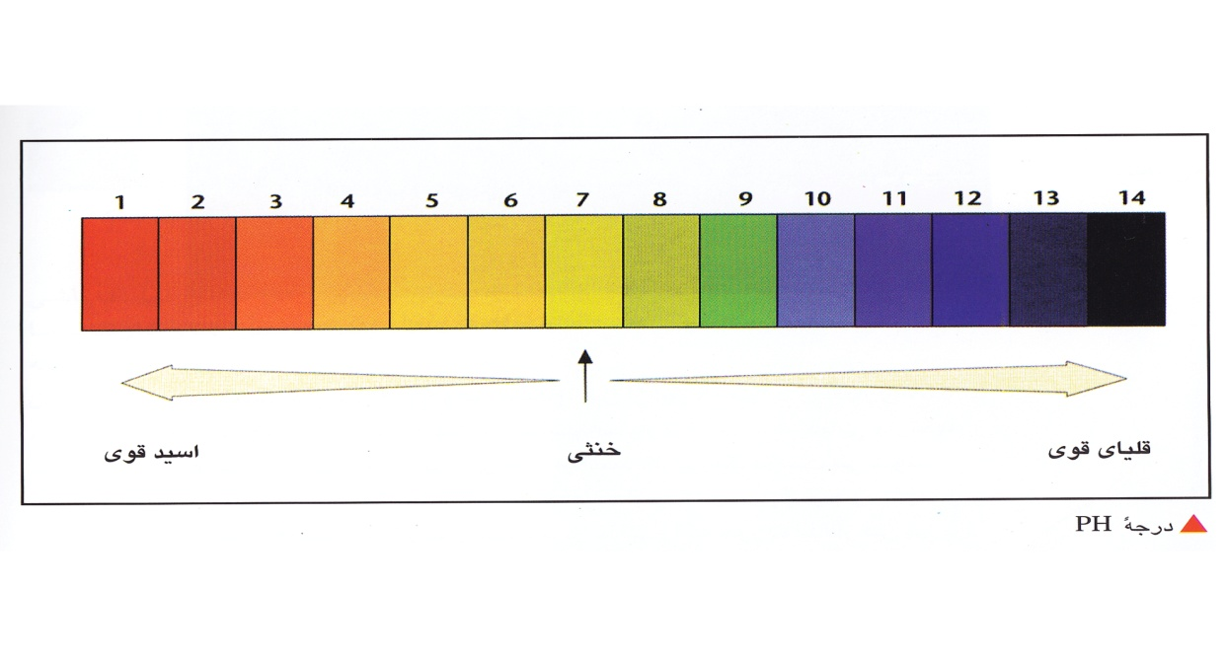

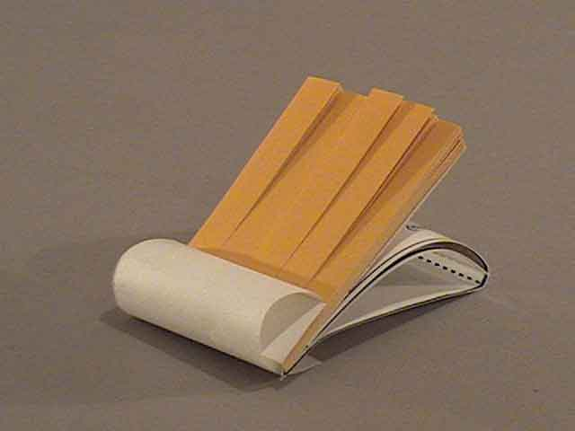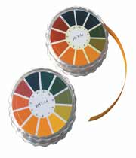

**نیرو سنج**

نیرو سنجی که در اینجا معرفی می شود بر اساس قانون هوک کار می کند قانون هوک در مورد فنر ها بیان می شود و این گونه است که اگر بر فنری نیرو اعمال شود به شرط این که نیرو خارج از حد کشسانی فنر نباشد و موجب خراب شدن آن نشود این نیرو با میزان افزایش یا کاهش طول فنر متناسب است و در مورد هر فنر ضریب ثابتی به نام ضریب سختی فنر تعریف می شود

اگر نیروی اعمال شده را با F و میزان تغییر طول را با X و ضریب سختی را با K نشان دهیم قانون هوک به صورت زیر بیان می شود:

F $=$ K.X

.

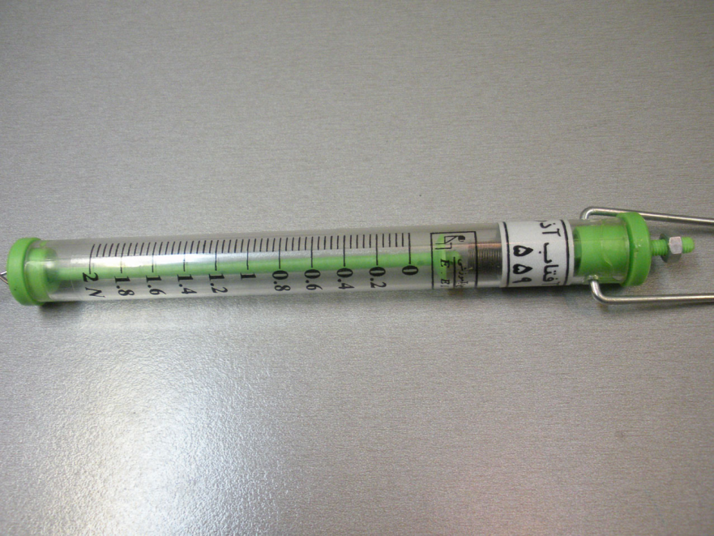

**منابع**

1. کاتالوگ فیزیک دانشگاهی ، شرکت صنایع اموزشی ایران
2. Phywe SYSTEM GMBH Catalogue3.22
3. Kartell Labware division S.P.A
4. [www.amozeshenovin.ir](http://www.amozeshenovin.ir)
5. [www.crscientific.com](http://www.crscientific.com)
6. Shimimahz91.blogfa.com